Разъяснение
управления Федеральной налоговой службы по Луганской Народной Республике
относительно налога на добавленную стоимость (НДС) в переходный период
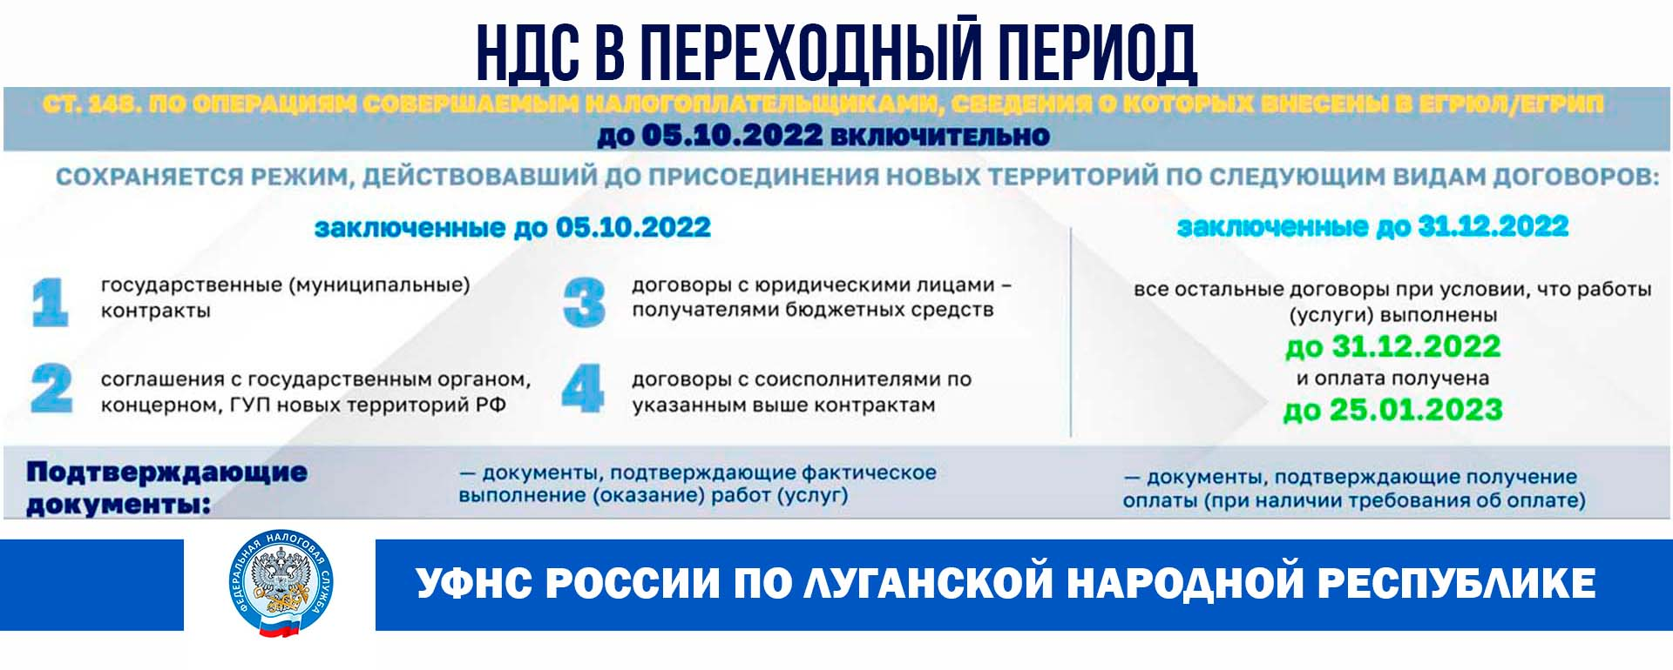
Налогоплательщики, сведения о которых включены в ЕГРЮЛ / ЕГРИП до 05.10.2022 (включительно):
Применяют порядок определения места реализации работ (услуг), выполненных (оказанных) на территории ЛНР, который использовался в отношении этих работ (услуг) до 05.10.2022, в случае выполнения этих работ (оказания этих услуг) на основании следующих видов договоров (п. 1 ст. 2 ФЗ№ 443 ст. 148 НК РФ дополнена п. 2.2.):
- Заключенные до 05.10.2022;
- государственный (муниципальный) контракт с государственным или муниципальным заказчиком РФ;
- соглашение с государственным органом, концерном, ГУП ЛНР;
- договор с юридическими лицами–получателями бюджетных средств;
- Заключенный независимо от даты заключения договор, по которому налогоплательщик является соисполнителем, субподрядчиком по вышеуказанным контрактам, соглашениям, договорам.
- Заключенные до 31.12.2022 все остальные договоры (кроме вышеуказанных контрактов, соглашений или договоров) при условии, что:
работы (услуги) выполнены - до 31.12.2022
оплата получена - до 25.01.2022
Документальное подтверждение:
наличие документов, подтверждающих фактическое выполнение (оказание) вышеуказанных работ (услуг),
наличие документа, подтверждающего получение оплаты стоимости выполненных работ (оказанных услуг) по договору, по которому налогоплательщик является соисполнителем, субподрядчиком.
По договорам не являющихся контрактом, соглашением или договором, указанным в подпунктах 1-3 п. 2.2. ст. 148 НК РФ, должен быть в наличии документ, подтверждающий оплату полной стоимости указанных работ (услуг) до 25 января 2023 года включительно.
Налогоплательщиками, выполняющими работы (услуги) на территории ЛНР, при соблюдении условий п. 2.2 ст. 148 НК РФ, применяется порядок определения места их реализации, действовавший до присоединения указанных территорий к РФ, при котором местом реализации таких работ, услуг территория РФ не признается и, соответственно, такая операция не признается объектом налогообложения по НДС в РФ.
Пунктом 8 ст. 14 Федерального закона от 21 ноября 2022 года № 443-ФЗ установлено, что действие пп. 2.2. ст. 148 НК РФ распространяется на правоотношения, возникшие с 30 сентября 2022 года.

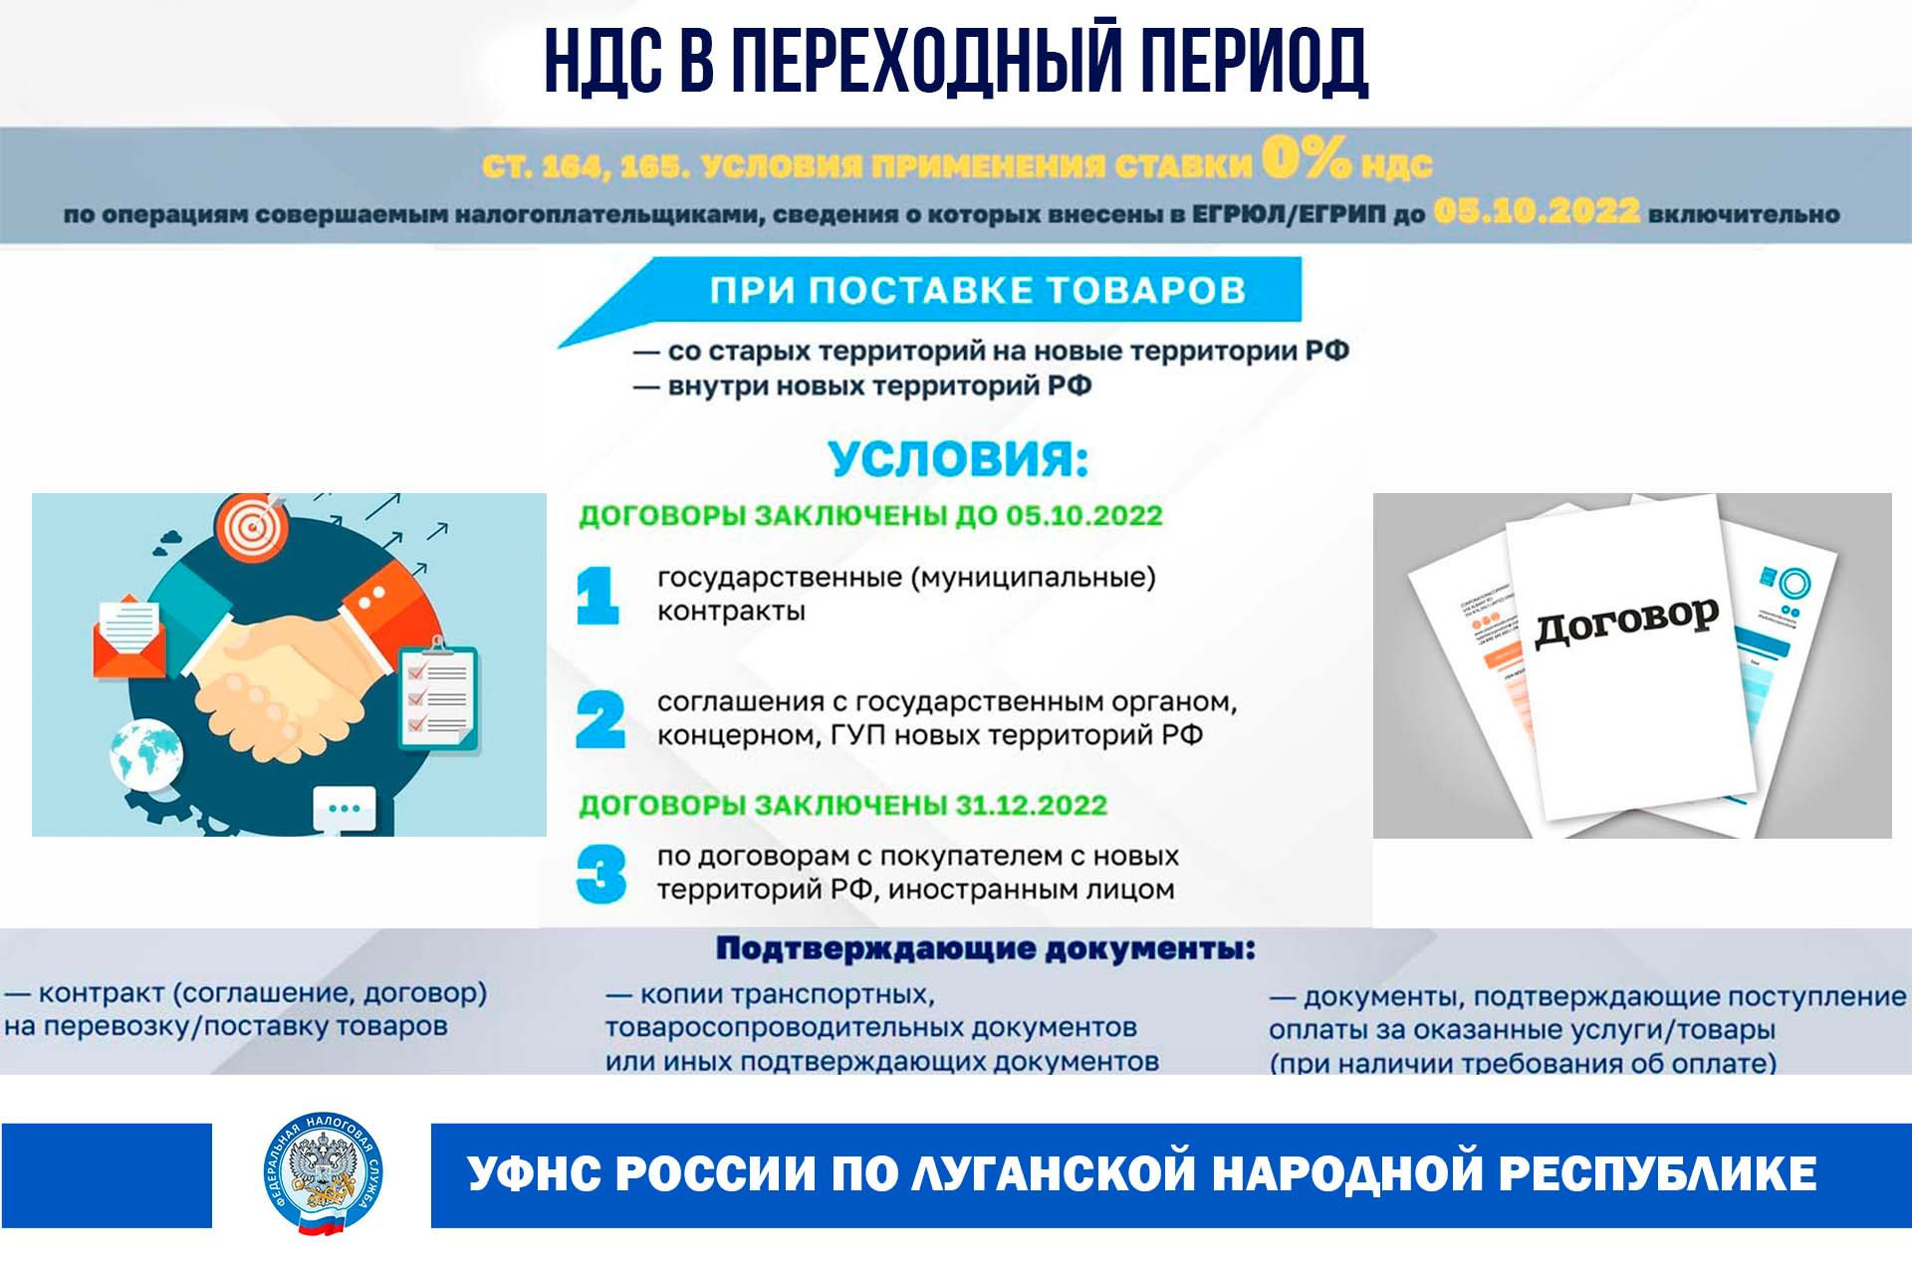Налогоплательщики, сведения о которых включены в ЕГРЮЛ / ЕГРИП до 05.10.2022 (включительно).
Осуществляют операции по поставке товаров (абз. б п. 4 ст. 2 ФЗ№ 443 п. 1 ст. 164 НК РФ дополнен пп. 20) с территорий РФ в ЛНР.
На основании:
Договоров, заключенных до 05.10.2022:
- государственный (муниципальный) контракт с государственным или муниципальным заказчиком РФ;
- соглашение с государственным органом, концерном, ГУП ЛНР.
Заключенные до 31.12.2022 все остальные договоры (кроме вышеуказанных контрактов, соглашений или договоров) при условии:
- отгрузка товаров до 31.12.2022 (включительно);
- получение полной оплаты до 25.01.2023 (включительно).
Налогообложение таких экспортных операций производится по налоговой ставке НДС 0% (пп. 20 п. 1 ст. 164 НК РФ).
Документы, подтверждающие налоговую ставку НДС – 0% (п. 5 ст. 2 ФЗ№ 443 ст. 165 НК РФ дополнена п. 15.4):
- контракт (соглашение, договор) на поставку товаров или их копии;
- копии транспортных, товаросопроводительных или иных подтверждающих документов;
- документы, подтверждающие поступление оплаты за товары/услуги по перевозке товаров автотранспортными средствами.
Пунктом 8 ст. 14 Федерального закона от 21 ноября 2022 года № 443-ФЗ установлено, что действие вышеуказанных положений пп. 20, 21 п. 1 ст. 164 НК РФ и п. 15.4 и 15.5 ст. 165 НК РФ распространяется на правоотношения, возникшие с 30 сентября 2022 года.

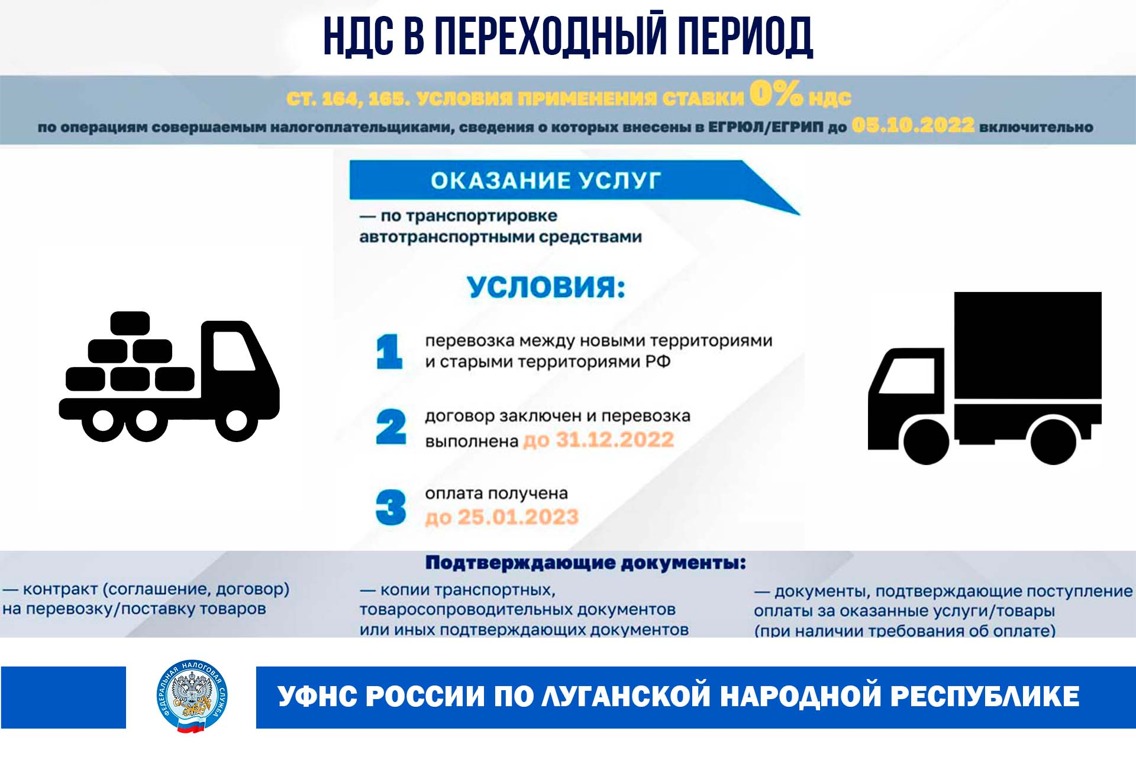Налогоплательщики, осуществляющие операции по оказанию услуг по перевозке товаров автотранспортными средствами, при которой пункт отправления или пункт назначения товаров расположен на территории ЛНР (абз. б п. 4 ст. 2 ФЗ№ 443п. 1 ст. 164 НК РФ дополнен пп. 21):
При соблюдении условий:
- договоры заключены до 31.12.2022 (включительно);
- оказание услуг по перевозке товаров до 31.12.2022 (включительно);
- оплата получена до 25.01.2023 (включительно).
Документы, подтверждающие налоговую ставку НДС – 0%, которые предоставляются в налоговые органы (п. 5 ст. 2 ФЗ№ 443ст. 165 НК РФ дополнена п. 15.5):
- договор (копия договора) на оказание услуг по перевозке товаров;
- копии транспортных, товаросопроводительных и (или) иных подтверждающих документов;
- документы, подтверждающие поступление на счет налогоплательщика денежных средств в полном объеме в счет оплаты оказанных услуг по перевозке товаров автотранспортными средствами.
Пунктом 8 ст. 14 Федерального закона от 21 ноября 2022 года № 443-ФЗ установлено, что действие вышеуказанных положений пп. 20, 21 п. 1 ст. 164 НК РФ и п. 15.4 и 15.5 ст. 165 НК РФ распространяется на правоотношения, возникшие с 30 сентября 2022 года.

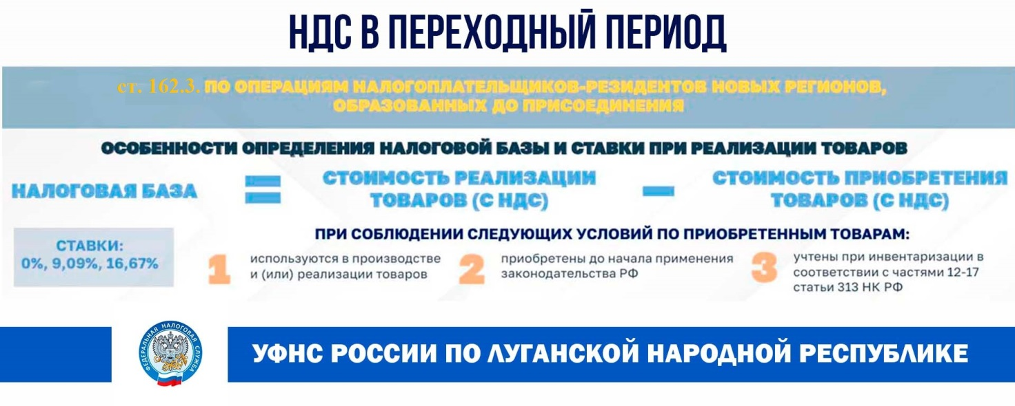
Налогоплательщики, которые на день принятия в Российскую Федерацию Луганской Народной Республики и образования в составе Российской Федерации новых субъектов имели в соответствии с учредительными документами место нахождения постоянно действующего исполнительного органа либо в случае отсутствия постоянно действующего исполнительного органа иного органа или лица, имеющих право действовать от имени юридического лица без доверенности, либо имели место жительства на территории Луганской Народной Республики.
В случае использования такими налогоплательщиками при производстве и (или) реализации товаров товары, приобретенные до 01.01.2023 и учтенные при произведенной инвентаризации, налоговая база определяется по формуле (п.3 ст. 2 ФЗ№ 443 гл. 21 НК РФ введена новая ст. 162.3 НК РФ):

Налоговая база по НДС | = | Стоимость реализованных товаров с учетом НДС | - | Стоимость приобретения указанных товаров с НДС (за исключением амортизируемого имущества).

Исчисление НДС производится расчетным методом с применением налоговых ставок:
16,67 % - при реализации большинства товаров, работ, услуг;
9,09 % - при реализации продуктов питания, медицинских и детских товаров, книг и журналов;
0,00 % - при экспорте товаров, работ, услуг.
Данная норма применяется с 1 января 2023 года.

Управление ФНС по ЛНР

